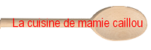

Tarte crousti-fondante
…aux champignons de Paris

Il vous faut :
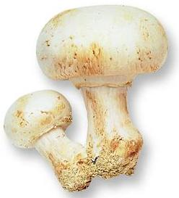
Pour la pâte...
250g de farine
115g de beurre froid
35g de poudre de noisettes
30g de parmesan râpé
10g de sucre
1/2 cuillère à café de sel
1 œuf
1 filet d'eau

Préparer la pâte...
Mettre tous les ingrédients, sauf l'œuf et l'eau, dans le bol du robot. Sabler la pâte puis ajouter l'œuf et un filet d'eau tout en mélangeant. Dès que la pâte prend forme il faut arrêter de la travailler.
Mettre la pâte à plat entre deux feuilles de papier sulfurisé et l'étaler au rouleau, cette opération simplifie le travail et évite de rajouter de la farine à la pâte. Foncer un cercle à pâtisserie avec la pâte en marquant bien l'angle droit intérieur, couper l'excédent de pâte, piquer le fond de tarte avec les dents d'une fourchette et mettre au réfrigérateur en attendant que la garniture soit prête.

Pour la garniture...
500g de champignons de paris
15g de beurre
1 cuillère à soupe d'huile d'olive
2 gousses d'ail
20cl de crème liquide
1 cuillère à café de fond de volaille en poudre
1 œuf

Préparer la garniture...
Faire chauffer doucement l'huile et le beurre dans une poêle. Ajouter les champignons nettoyés et coupés en grosses lamelles, ajouter les gousses d'ail écrasées et laisser cuire environ 10 minutes. Ajouter la crème et le fond de volaille en poudre. Faire réduire la crème quelques minutes tout en remuant puis laisser refroidir avant d'incorporer l'œuf entier battu.

Dressage…
Préchauffer le four à 180°.
Verser la garniture sur le fond de tarte et faire cuire environ 30 minutes. La pâte doit être bien dorée. Décercler délicatement la tarte sur le plat de service.

